Schomburg AQUAFIN-CJ-Set1, Injektionsschlauch zur Abdichtung von Arbeitsfugen

SCHOMBURG

Eigenschaften

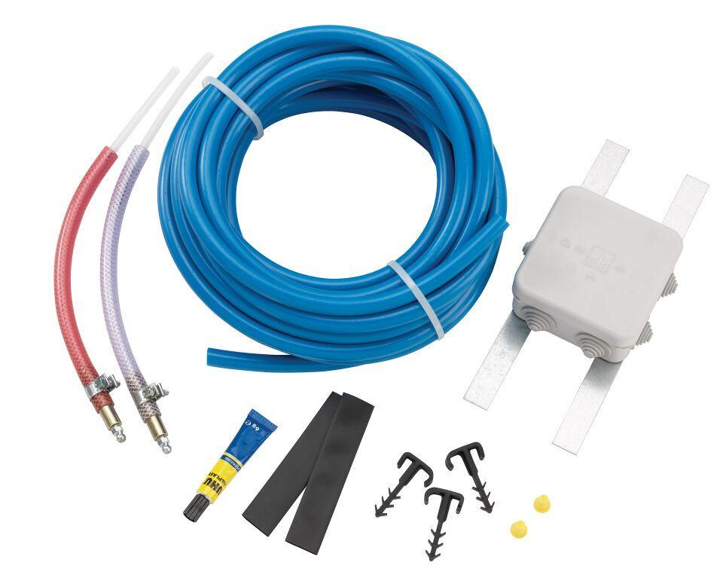

GTIN:

4035854031104

HAN:

207220001

Farbton

blau